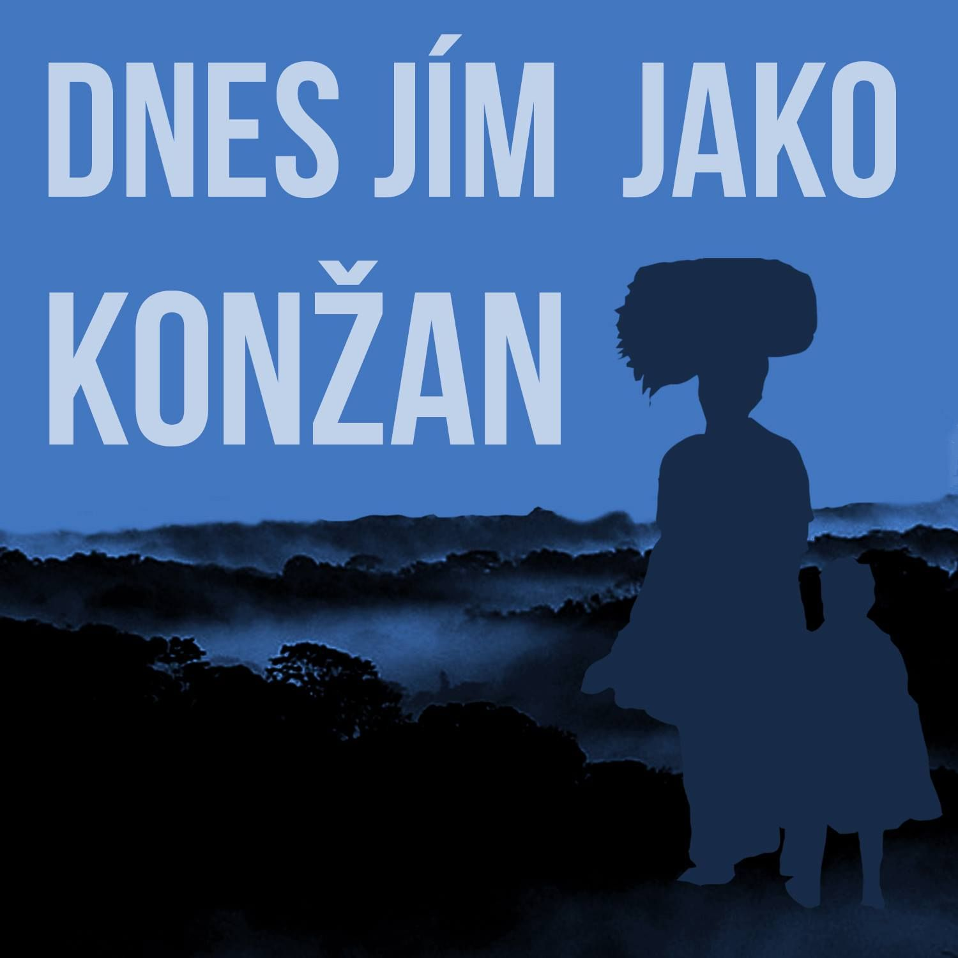
NÁVRH PLÁNU VYUČOVACÍ HODINY A ŘEŠENÍ PRACOVNÍCH LISTŮ
PRO II. STUPEŇ ZŠ
- Téma: DR Kongo
- Čas: cca 60 minut
- Cíl: znalost základních informací o DR Kongo a jeho kultuře.
- Počet studentů: 10 – 30 (připravené listy lze využít pro jednotlivce, dvojice i pro skupinovou práci).
- Materiály: nakopírované pracovní listy, zařízení k přehrání videí, ukázání fotografií a prezentace o životě v Kongu, Atlas světa či nástěnná mapa Afriky.

A. Úvodní aktivita (5 min.)
Studenti hádají téma hodiny.
Učitel jim napoví, že se jedná o stát a na tabuli napíše postupně písmenka země, dokud žáci neuhodnou. Pak se žáků zeptá, do kterého světadílu by stát zařadili.

B. Doplňovací cvičení do slepé mapy (1 – 5) (10 min.)
Učitel rozdá žákům pracovní listy (jednotlivcům, dvojicím nebo ve skupině). Vyzve je, aby vyplnili do mapy v listě sousedící státy, vyznačili hl. město DR – Konga Kinshasu, nakreslili řeku Kongo, zakreslili nejhlubší africké jezero Tanganiku a vyznačili nejvyšší horu DR Kongo (pohoří Ruwenzori, vrchol Margherita, 5109 m). Po zakreslení si žáci společně s učitelem informace zkontrolují prostřednictvím Atlasu světa nebo nástěnné mapy Afriky.

C. Spojovací a kroužkovací cvičení (6 – 10) (7 min.)
Učitel vybídne žáky, aby spojili jednotlivé státy s informacemi, a zakroužkovali správné odpovědi. Poté s nimi informace zkontroluje.

D. Diskutování (8 min.)
Učitel přečte žákům článek z historie Konga a vybídne je, aby se zamysleli nad tím, kteří vládci byli podobně krutí jako Leopold.
Žáci dostanou za úkol zjistit z internetu, jak se využívá koltan, a sdělí to příští hodinu společně učiteli.

E. Doplnění států ke správným údajům (15 min.)
Učitel nechá žáky doplnit údaje a pak si s nimi výsledky zkontroluje. Diskuze o kvalitě života v Kongu podle údajů popsaných v tabulce.

F. Zamyšlení (10 min.)
Učitel přečte článek z pracovního listu o školství v Kongu a nechá žáky vypsat ve skupinkách nejdůležitější rozdíly mezi školstvím v ČR a v Kongu. Poté si rozdíly společně vyjmenují.

G. Závěr hodiny (5 min.)
Učitel se zeptá, co se nového o DR Kongo dozvěděli.
Učitel může studentům pustit videa, ukázat fotografie, prezentaci o Kongu nebo přečíst Příběh konžského chlapce (všechny materiály jsou dostupné na: http://www.adopcenablizko.cz/dnes-jim-jako/vyukove-materialy/).

ŘEŠENÍ K PRACOVNÍMU LISTU PRO II. STUPEŇ ZŠ

1. Doplnění názvů států sousedících s DR Kongo
Angola, Zambie, Tanzanie, Burundi, Rwanda, Uganda, Jižní Súdán, Středoafrická republika, Konžská republika

2. - 5. Práce s mapou Afriky
Zakreslené pojmy ve slepé mapě si zkontrolujte s pomocí mapy Afriky.

6. Spojení jednotlivých států se správnými informacemi
Tanzanie – nachází se zde masiv Kilimandžáro a národní park Serengeti
Jižní Súdán – zatím nejmladší stát světa, vznikl 9.7.2011
Angola – bývalá portugalská kolonie
Rwanda – genocida Tutsiů a umírněných Hutů v roce 1994, skoro milion obětí

7. Zakroužkování rostlin, které se pěstují v DR Kongo
V DR Kongo se pěstuje kukuřice a maniok.

8. Zakroužkování surovin, které se těží v DR Kongo
V DR Kongo se těží diamanty, zlato, měď, kobalt.

9. Výběr správných charakteristik pro podnebí
Mírná a vlhká zima je vystřídána suchým a horkým létem – nepatří nikam, je navíc
Po celý rok je horko a vlhko - T
Teplo, střídá se období sucha s obdobím dešťů (to je v létě, tedy od září do března) - S
Sucho, v létě je horko, v zimě kolem 0 stupňů Celsia – nepatří nikam, je navíc

10. Výběr obrázku znázorňujícího typické jídlo v Kongu
Správnou odpovědí je první vyfocený obrázek.

11. Kteří vládci byli podobně krutí jako Leopold
Mezi podobně kruté vládce lze jmenovat Stalina, Heroda, Ivana Hrozného, Čingischána, Pol-Pota v Kambodži.

12. Vyhledání na internetu, jaké využití má ruda koltan
„Při rafinaci se z koltanu stává teplotně odolný prášek s vysokou permitivitou. Tantal z koltanu je důležitou součástí při výrobě kondenzátorů, používaných při výrobě malých elektronických součástek, zejména mobilních telefonů, notebooků a ostatních elektronických přístrojů.“
K jeho získávání jsou v Kongu využívány děti.“

13. Přiřazení správného státu k uvedeným údajům
Stát | Počet obyvatel (v milionech) | Počet dětí na jednu ženu | Střední délka života (roky) | Pořadí dle Indexu lidského rozvoje
Egypt | 87 | 2,9 | 73 | 110
ČR | 11 | 1,4 | 78 | 28
DR Kongo | 77 | 4,8 | 57 | 186
Indie | 1236 | 2,5 | 68 | 135
Tanzanie | 50 | 5 | 61 | 159

14. Přečtení textu o školství v Kongu
Přečtěte si text v pracovním listu o školství v Kongu.

15. Vypsání tří nejdůležitějších rozdílů mezi školstvím v ČR a v Kongu
Jedná se například o placené školství (u nás neplacené), trvání ZŠ (u nás 9 let), kapacita třídy (u nás 30 žáků), vyučování v jiném jazyce, nedostatek školních pomůcek, tělesné tresty.

http://cs.wikipedia.org/wiki/Coltan
www.cia.gov/library/publications/the-world-factbook
Tamtéž.
Tamtéž.
http://en.wikipedia.org/wiki/List_of_countries_by_Human_Development_Index

